Характеристики учебного полигона
Альпинист -2-0 (2,7м + бревно).

Описание: Бюджетный и очень функциональный тренажер отработки навыков работ на высоте для учебных центров, классов. Его возможно использовать как мобильный учебный комплекс, перевозить в места обучения на предприятия. База учебной конструкции простая в сборке. При необходимости, легко демонтируются.
Конструкция: Модульная, сборная
Материал: Сталь, полимерное покрытие по RAL
Назначение:
- проведение практического обучения в УЧЕБНЫХ КЛАССАХ в соответствии с Правилами по охране труда при работе на высоте (Приказ Министерства труда и социальной защиты РФ от 16.11.2020 г. N 782н "Об утверждении Правил по охране труда при работе на высоте"), Приказ Минтруда Российской Федерации от 15 декабря 2020 г. N 902н «Правила по охране труда при работе в ограниченных и замкнутых пространствах»;
- демонстрации инструкторами методик, технологий, оборудования с имитацией фрагментов рабочей среды;
- отработка новых технологий (СИЗ) средств индивидуальной защиты, систем крепления, страховки;
- снижение фактора «испуга/неожиданности» в случае возникновения критической ситуации на рабочем месте;
- проработка сценариев чрезвычайных ситуаций, спасение людей, методики, действия;
- периодические практические занятия для сохранения навыков и знаний;
- подготовка специалистов к сезонным работам;
- проверки усвоенной информации, работа над ошибками;
- отработки практических навыков обеспечения безопасности при проведении работ на высоте и приёмов выполнения отдельных видов работ и операций, в том числе и с применением канатных систем доступа, средств индивидуальной защиты.

Конструкция тренировочного комплекса позволяет решать следующие учебные задачи:
- Подъём по металлоконструкции с применением самостраховки/ средства защиты втягивающего типа;
- Подъём по металлоконструкции с применением вертикальной гибкой анкерной линии;
- Инсталляция вертикальной гибкой анкерной линии;
- Подъём на опору с использованием удерживающей системы обеспечения безопасности;
- Выполнение работ с применением вертикальной/горизонтальной/гибкой жесткой анкерной линии;
- Выполнение работ с применением временной гибкой горизонтальной анкерной линии;
- Подъем на объект по приставной лестнице, с применением предустановленной анкерной линии установленной (зафиксированной) на опору;
- Выполнение работ с приставной лестницы, с применением гибкой анкерной линии для обеспечения безопасности/с применением системы удерживания;
- Выполнение работ с применением системы позиционирования на рабочем месте
- Работа на наклонной кровле с использованием стационарной анкерной линии;
- Работы с применением грузоподъемных механизмов и устройств, средств малой механизации;
- Работы методом канатного доступа;
- Эвакуация работника с высоты в экстренных случаях/пострадавшего с высоты;
- Работы по монтажу и демонтажу на высоте стальных(деревянных) и сборных несущих конструкций;
- Стекольные работы и работы при очистке остекления зданий/отделочные работы на высоте;
- Передвижение по искусственным точкам опоры
- И многое другое.
Полигон учебно-тренировочный ТУ 32.99.53-001-40191441-2019. ООО «АЛЬФА ГРРУПП» соответствует международным стандартам качества (ИСО 9001-2015/ISO 9001-2015). Учебные тренажеры, стенды, комплексы производства ГК «АЛЬФА ГРУПП» изготовлена на территории РФ из материалов, изготовленных в РФ (подтверждаются сертификатами).

ПРИМЕР КОМПЛЕКТАЦИИ
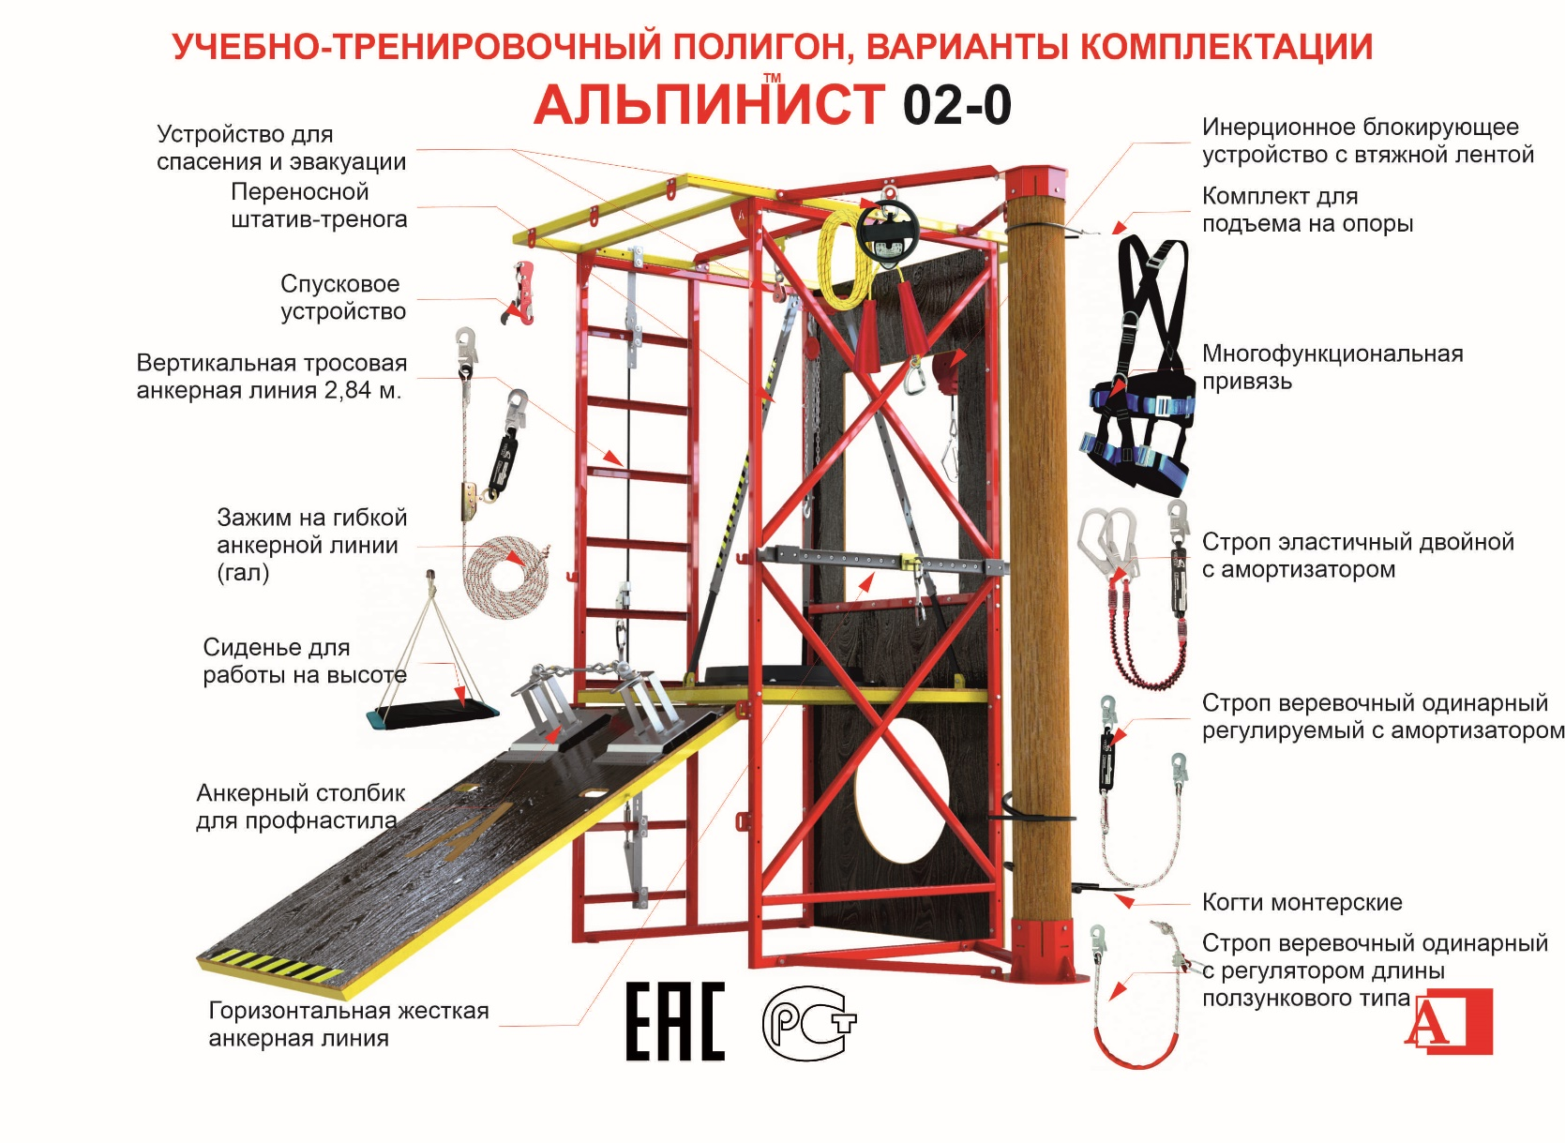
Получение опыта и знаний на учебном полигоне не должно быть единственным и окончательным источником обучения. Работникам рекомендуется также проходить официальные обучающие программы и быть в курсе последних изменений в законодательстве и стандартах об охране труда.
Охрана труда требует особого внимания и организации, чтобы обеспечить безопасность работников и предотвратить возможные травмы и производственные аварии, для этого стоит своевременно проходить аттестацию в ЧОУ ДПО «СПЕЦИАЛИСТ».

Программы и виды обучения в области охраны труда
- Обучение по общим вопросам охраны труда и функционирования системы управления охраной труда (Программа А)
- Обучение безопасным методам и приемам выполнения работ при воздействии вредных и/или опасных производственных факторов, опасностей, идентифицированных в результате СОУТ и ОПР
- Обучение безопасным методам и приемам выполнения работ при работах повышенной опасности (Программа В)
- Обучение по использованию (применению) средств индивидуальной защиты (СИЗ)
- Организация и безопасное ведение работ на высоте без применения инвентарных средств подмащивания 1-3гр
- Организация и безопасное ведение работ на высоте с применением инвентарных средств подмащивания 1-3гр
- Организация и безопасное ведение работ в ограниченных и замкнутых пространствах
- Техносферная безопасность ( переподготовка с выдачей диплома)
- Оказание первой помощи при несчастном случае на производстве
- Средства индивидуальной защиты

